大西沟村脱贫攻坚文印费收入

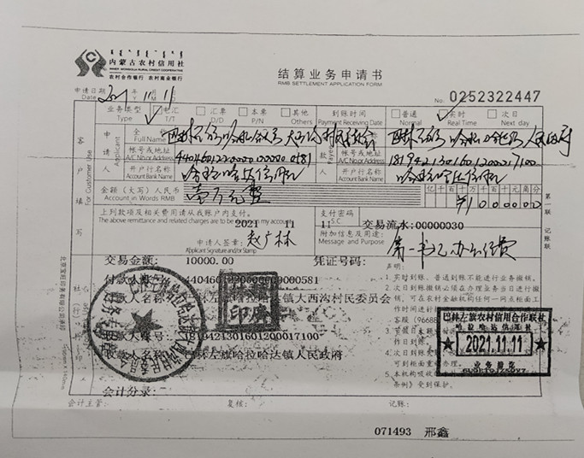

2021年11月11日

